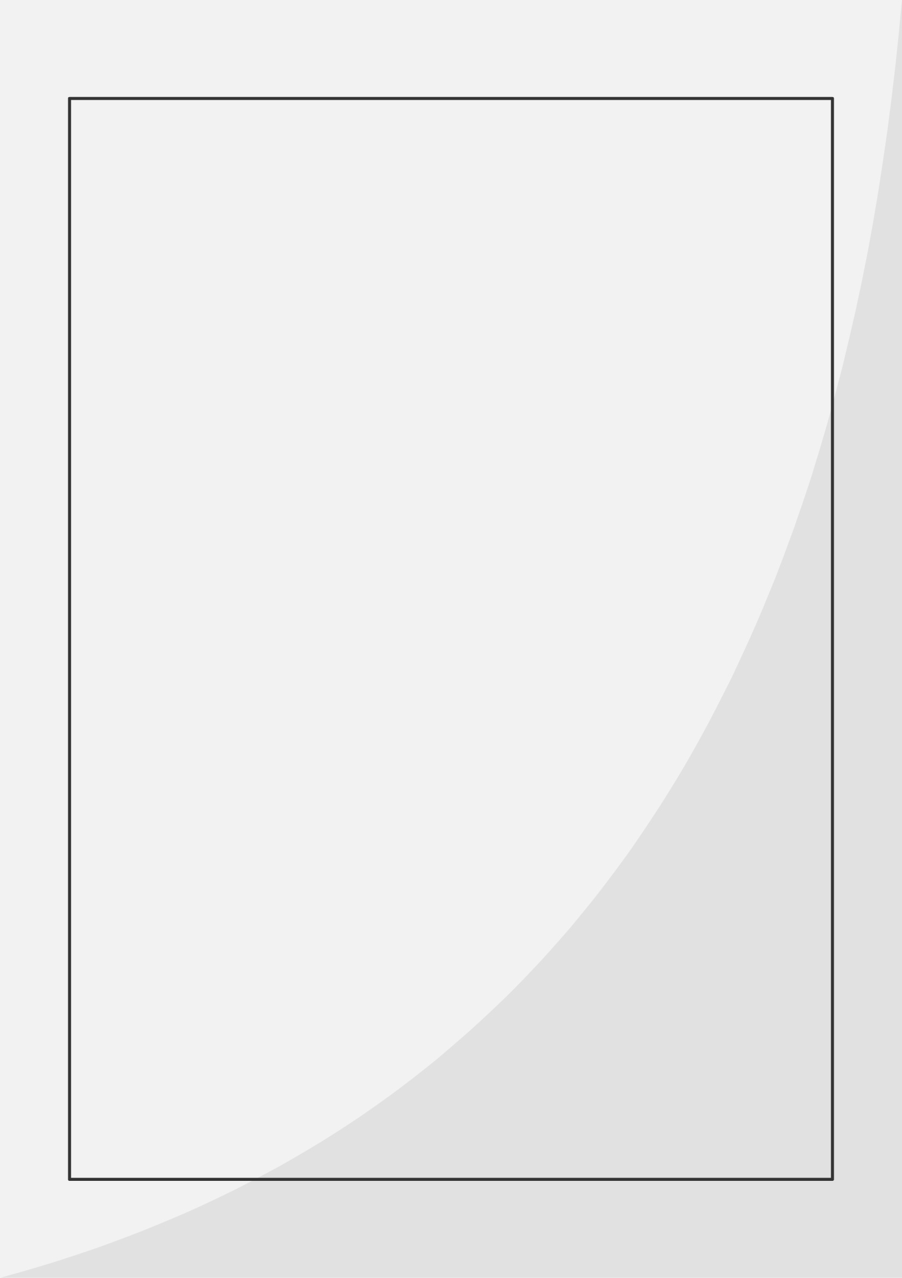Physics Visualised

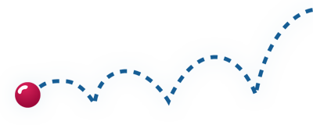

Negru Alexandru

Gherasim Teodor-Samuel

**Ce ne-am face fără puterea de procesare de care dispunem?**

Cum ar fi ca NASA să lanseze rachete în spațiu fără să poată calcula traiectoria acestora pe un computer? Sau ca armata să lanseze rachete intercontinentale pe baza unor calcule făcute pe hârtie, așa cum lansau străbunicii noștri proiectilele după ce studiau artileria ani întregi? Știm deja că tot avansul științific pe care l-am atins s-ar dărâma dacă nu am dispune de atâta putere de procesare a datelor.

De veacuri, am avut nevoie de experimente repetate din nou și din nou pentru a putea trage concluzii rezonabile. De la Aristotel, la Newton, la Hawkings, studiul amănunțit al rezultatelor obținute în urma numeroaselor încercări a fost cel care a dus la însumarea tuturor cunoștințelor.

Totuși, dacă acum câteva sute de ani era necesar să operezi pe zeci de corpuri pentru a-ți face o idee despre organele interne ale unui om, acum poți face același lucruri folosindu-te de modele 3D de pe internet. În același mod, și universul fizicii poate fi explorat în fața unui monitor, lucru care ne ajută să economisim milioane de dolari și împinge cercetarea științifică pe culmi noi.

**Physics Visualised** reprezintă un astfel de mediu care ne permite studiul mișcării într-un câmp gravitațional a unui corp rotund, generând traiectoria acestuia și prezentând o simulare în timp real, pe baza unor parametri introduși într-un meniu ușor de folosit. Utilizatorul are acces la o infinitate de simulări posibile, la date precise, putând modifica un întreg univers construit pe legile fizicii din lumea care ne înconjoară.

Pe lângă asta, există o **mulțime de caracteristici unice**. Viteza poate fi introdusă în mai multe moduri, gravitatea introdusă poate fi negativă sau nulă. Într-un anumit mediu, utilizatorul are acces la Modul Foton, care simulează mișcarea unui foton de lumină între patru oglinzi. În plus, printr-o apăsare de tastă, este lansată o rachetă care funcționează în mod similar scutului anti-proiectil balistic din domeniul militar.

Programul este ușor de folosit. Interfața este simplă, prietenoasă, iar butoanele sunt așezate subtil și intuitiv. Mai mult decât atât, dacă cineva dorește să se bucure de simularea pură, poate accesa modul minimalist, în care butoanele dispar. De asemenea, aplicația poate fi folosită atât în fullscreen cât și în mod windowed, iar calitatea graficilor poate fi reglată, precum și culorile urmelor sau a mingii – lucru care îți permite să faci diferența dintre mai multe simulări.

În timp real, ai acces la viteza curentă a mingii, la poziția acesteia și la timpul scurs de la începerea simulării.

**Ce ar trebui să știe un utilizator care folosește pentru prima dată programul nostru?**

Acest program este un simulator de mișcare în câmp gravitațional. Corpul a cărui mișcare se studiază este o minge, iar traseul parcurs de aceasta pe ecran se numește traiectorie. Traiectoria mingii este reprezentată printr-o urmă de puncte (prin tehnica numită stroboscopie). Bila este îngrădită de cele patru laturi ale ferestrei programului. Pentru a nu ieși din spațiul simulatorului, bila se va ciocni elastic de pereții acestuia. Caracteristicile corpului sunt customizabile și permit studierea mișcării sale în diferite medii gravitaționale. Comportamentul bilei este determinat de două tipuri de parametri: inițiali și ambientali. Acești parametri pot fi modificați din meniul aflat în dreapta ferestrei principale. Parametrii inițiali descriu starea curentă a mingii și sunt reprezentați de două mărimi fizice: poziția și viteza. Parametrii ambientali descriu cum este influențată bila de mediul său. Aceștia sunt reprezentați prin mărimile fizice: accelerație gravitațională (g), coeficient de frecare (μ) și factor de elasticitate(e). Poziția arată locul din cadrul ferestrei în care se află mingea. Ea este reprezentată într-un sistem de axe de coordonate. Acest sistem își are originea (punctul de coordonate (0, 0) ) în colțul din stânga-sus al ferestrei. Vitezadescrie modificarea poziției mingii de la o unitate de timp la alta. Ea este o mărime vectorială, deci prezintă o orientare și o magnitudine. Așadar, viteza are un anumit unghi față de orizontală și o anumită valoare numerică. Pentru ușurința calculului, viteza poate fi descompusă vectorial într-o viteză orizontală (pe axa Ox) și una verticală (pe axa Oy). Pentru a modifica viteza în funcție de orientare și magnitudine, se va apăsa butonul situat în dreapta parametrilor inițiali. Poziția și viteza mingii pe cele două axe de coordonate pot fi văzute în timp real prin deschiderea meniului din partea de sus a ecranului. Aceste date reprezintă parametrii actuali. În același meniu, contorul FPS va indica de câte ori își va modifica bila poziția în fiecare secundă. Orice corp pe Pământ este afectat de o forță numită gravitație, care îl face să cadă spre centrul Pământului. Gravitația este direct proporțională cu masa corpului asupra căruia acționează și cu o constantă numită accelerație gravitațională (g). La suprafața planetei noastre, această constantă are valoarea g = 9,8 m/s^2. Pe alte planete, această forță de atracție este diferită de cea de pe Pământ. Această diferență apare datorită faptului că accelerația gravitațională (g) are o altă valoare. Acest program permite simularea mișcării unui corp pe orice planete prin modificarea accelerației gravitaționale (aceasta putând fi pozitivă, negativă sau chiar nulă) În realitate, niciun corp nu se află permanent în mișcare, întrucât pierde energie prin frecare și ciocnire. În acest simulator, frecarea acționează în momentul atingerii pereților ferestrei. Lucrul mecanic efectuat de această forță va fi scăzut din energia totală a mingii, încetinind-o. Forța de frecare poate fi reglată prin schimbarea coeficientului de frecare (μ). Coeficientul de frecare (μ) este o caracteristică a suprafeței de contact și modifică direct proporțional forța de frecare. În realitate, niciun corp nu se află permanent în mișcare, întrucât pierde energie prin frecare și ciocnire. Modificarea vitezei mingii în timpul ciocnirii e dată de factorul de elasticitate (e). El indică procentul din viteza inițială a mingii care este conservat după ciocnire. Spre exemplu, dacă e = 1, viteza este conservată integral;

Dacă e = 0.5, vitezase înjumătățește;

Dacă e = 0, viteza devine NULĂ la prima ciocnire.

Factorul de elasticitate este o caracteristică de material și este specific fiecărui corp în parte. Butonul din dreapta parametrilor ambientali va activa modul FOTON. Acesta va seta parametrii astfel încât programul să simuleze exact mișcarea unei raze de lumină închisă între 4 oglinzi. Fotonul nu este afectat în mod observabil de gravitație (g = 0) și nu prezintă frecare la reflexia de pe o oglindă (μ=0). De asemenea, ciocnirea sa cu oglinda este perfect elastică (e = 1). Prin apăsarea butonului C al tastaturii, va fi lansat un proiectil din poziția cursorului. Acest proiectil va calcula drumul cel mai scurt până la lovirea corpului aflat în mișcare, funcționând similar cu scuturile anti-rachetă folosite în domeniul militar. Prin apăsarea butonului C al tastaturii, va fi lansat un proiectil din poziția cursorului. Proiectilul se va deplasa în linie dreaptă până la cea mai apropiată poziție de intersecție cu corpul aflat în mișcare. Viteza acestuia poate fi reglată din meniul din partea dreaptă a ecranului. Prin acționarea butonului de înghețare din partea dreaptă-jos, timpul simulării va fi oprit în loc. Mingea își va menține poziția și viteza actuală până la repornirea simulării. Simularea va fi pornită cu parametrii setați prin acționarea butonului sub formă de săgeată din partea dreaptă-jos a ecranului. Acționarea butonului sub formă de roată dințată din partea jos a ecranului va deschide meniul de Setări. Din acest meniu se poate regla numărul de urme lăsate de către traiectorie, deschiderea simulatorului în mod ecran-complet, calitatea graficii simulatorului, culoarea mingii sau frecarea cu aerul. Tot aici se poate vedea și timpul scurs de la deschiderea simulatorului. Aceste informații sunt disponibile și în meniul Help.

**Ce aduce programul nostru?**

Simulatoare de fizică disponibile pe piață în momentul actual au prețuri care pot urca foarte sus, comparativ cu ceea ce oferă. Foarte multe dintre acestea au o interfață greu de folosit, iar de cele mai multe ori nu acoperă decât un fragment dintr-un anumit domeniu. Un profesor din România care și-ar dori să le explice elevilor săi mecanica de bază folosind un simulator nu ar putea face acest lucru în momentul de față cu instrumentele care se găsesc în țara noastră, și nici într-un caz fără un preț pe care nu ar fi dispus să îl plătească. În plus, de multe ori un elev și-ar dori să se poată *juca* el cu ceea ce vede, să experimenteze și să înțeleagă mai bine cum funcționează mecanica clasică, cea care stă la baza a tot ceea ce se mișcă în jurul său.

Mai mult decât atât, știm că fiecare joc pe care îl jucăm are la bază un suport mecanic – chiar și Mario, când se deplasează pe ecran, respectă anumite legi ale fizicii implementate cu mai puțină sau mai multă acuratețe. Să nu vorbim despre jocurile noi, în care fiecare factor trebuie luat în considerare, deoarece publicul devine din ce în ce mai selectiv. Baza fizică a fiecărui joc este, de cele mai multe ori, implementată de la zero. Codul nostru – open source – este disponibil pentru toată lumea.

**Cui ne adresăm?**

Elevii au nevoie să știe cum funcționează lumea care îi înconjoară și să experimenteze, iar profesorii au nevoie de suport tehnic cu care să le prezinte informația într-o eră a digitalului. Physics Visualised aduce acest suport tuturor lecțiilor de mecanică, din clasa a 6a până în clasa a 9a, fiind utilă și în pregătirea pentru bac a elevilor din clasa a 12a care vor da examenul din mecanică.

Totuși, aplicația nu se rezumă doar la latura ei educațională. Studii observaționale pot fi făcute pentru a testa diferite suprafețe și circumstanțe.

Multitudinea de culori atrage copiii, iar cantitatea uriașă de experimente ce pot fi făcute ar trebui să atragă orice persoană matură pasionată de știință.

**Cum rămâne cu partea tehnică?**

Cu toate că ne-am aștepta ca un astfel de simulator să înfierbânte procesorul de la prima apăsare de buton, implementarea atent optimizată face ca acest lucru să nu se întâmple. Nu există procese care să se execute în timpi non-liniari, iar în fiecare secundă nu se execută mai mult de 1000 de calcule. Programul care calculează traiectoria rachetei chiar, are o complexitate invers proporțională cu viteza introdusă. O viteză cât mai mare va reduce timpul necesar procesării. Și în cazul în care programul rulează sacadat iar framerate-ul scade sub 20 de cadre pe secundă, putem reduce calitatea graficilor pentru a evita acest lucru, iar programul să poată lucra optim și pe cele mai vechi computere – totuși, până acum nu am întâlnit un astfel de caz. Interfața și grafica, desenată pe o tabletă grafică de la zero, este făcută să fie atât plăcută, cât și mai puțin încărcată. Aplicația rulează cu mai puțin de 100 de MB de RAM.

**Cum am lucrat?**

Codul a fost scris în ActionScript 3, iar aplicația a fost dezvoltată în Adobe Animate 2017, cu tehnologie nouă care asigură securitatea programului, dar păstrează acea facilitate de lucru specifică Adobe, care îți permite să găsești echilibrul perfect dintre animație și program. În cele 500 de linii de cod compacte și comentate se găsesc formule calculate atent și cu cea mai mare precizie.

Deși nu este cea mai comună opțiune, în faza inițială am folosit Google Drive pentru subversionare. Programul de lucru împachetează codul, imaginea, animația și orice altă extensie într-un singur fișier, iar astfel nu am avut nevoie de altă opțiune în privința acestui subiect. În momentul de față aplicația se află într-o fază matură, în versiunea 2.11.1. A fost testată de mai multe grupe de persoane pentru identificarea posibilelor defecțiuni. Formulele sunt calculate și implementate de Samuel, un olimpic la fizică care a participat la naționala olimpiadei de fizică în fiecare an din clasa a 6a până acum, iar restul implementării este făcută de Alexandru, un elev cu multă experiență în realizarea programelor și a animațiilor (și cu 5 calificări la naționala concursului InfoEducație în 3 ani de școală).

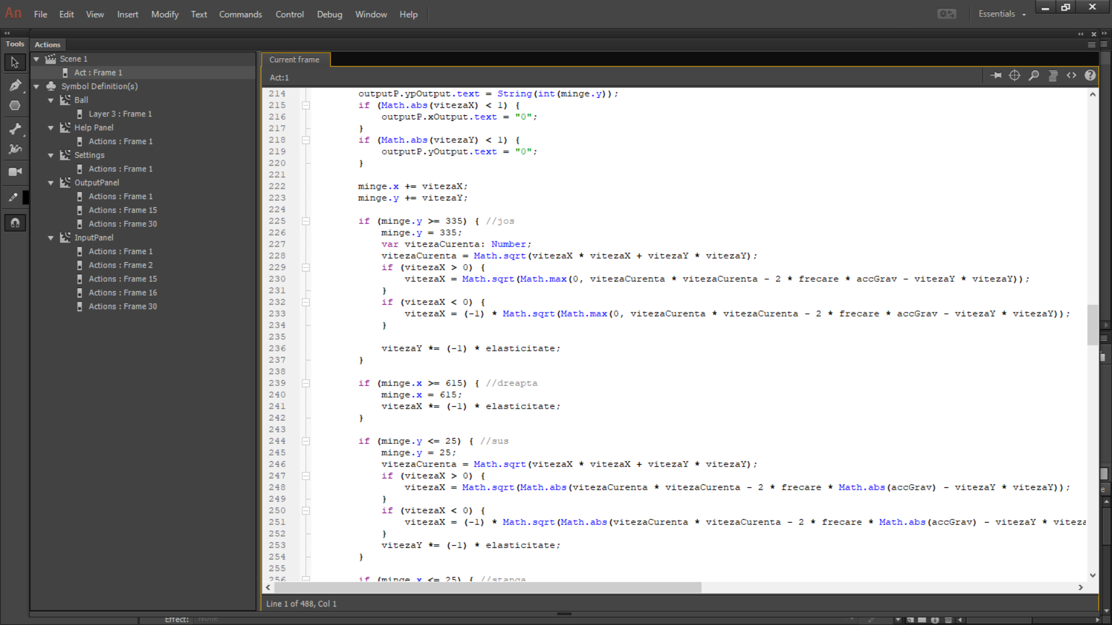

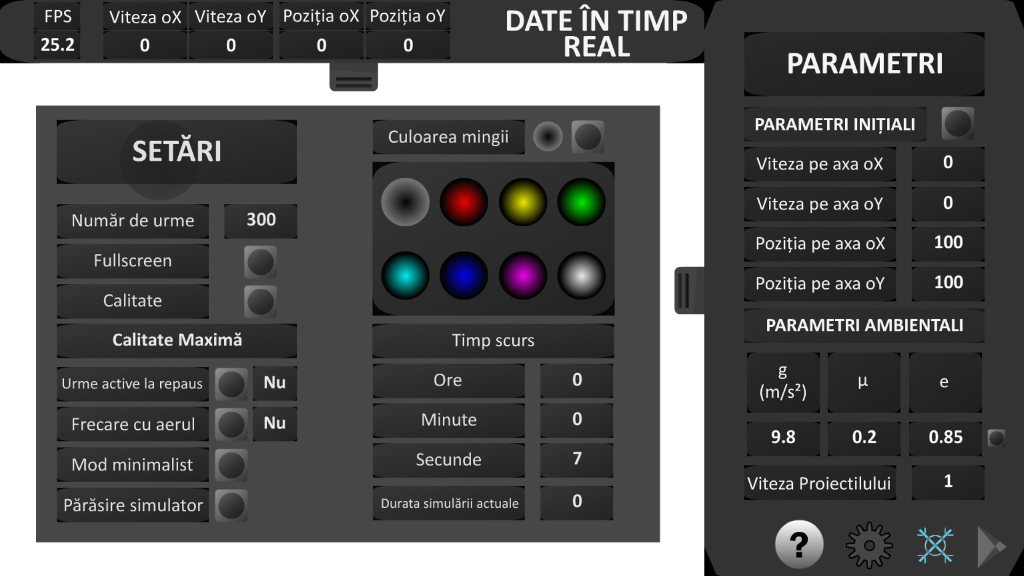

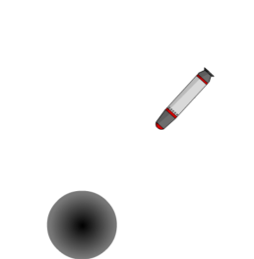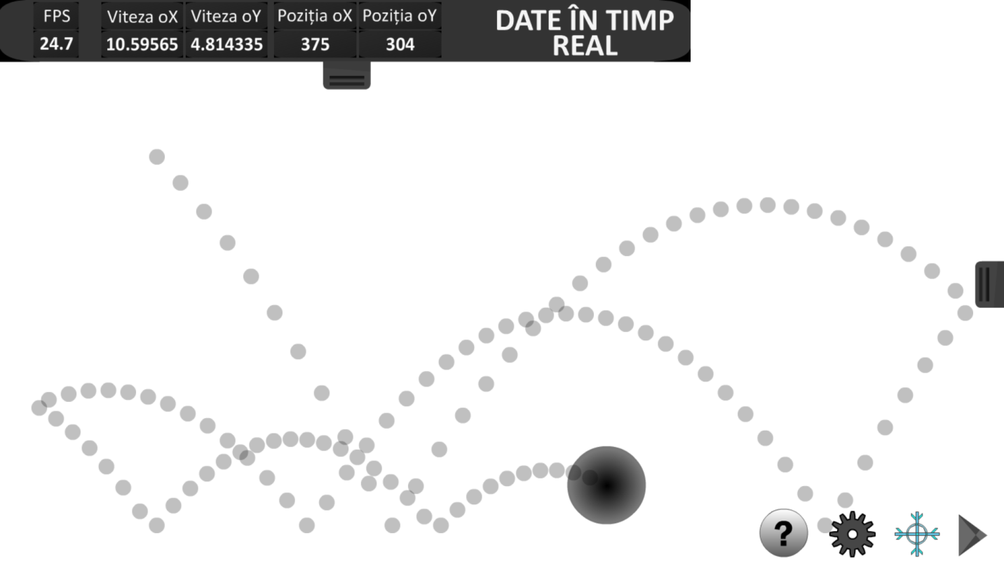

Physics Visualised

Negru Alexandru

Gherasim Teodor-Samuel

prof. coordonator Lăzărescu Antoneta

Categoria Educațional

InfoEducație 2020, etapa națională